

Sistemas Operativos y Redes

Tarea tres

Informe de protocolo mejorado

**Integrantes:**

* Ignacio F. Garcés Santander
* Francisco J. Jiménez Iglesias

# 1. Cambios con respecto al informe de la parte 1

* ValType: Se agregó la posibilidad de definir el tipo de dato (value) que puede tener una llave (key) asociada.

# 2. Protocolo: información general

Es un protocolo con política de comunicación confiable, con TCP.

# 3. *Requests* (cliente)

Forma (basada en HTML):

**<command>**

**[other_parms]**

**command** puede ser:

* connect: se establece una conexión entre el cliente y el servidor.
* disconnect: se cierra conexión.
* quit: cierra el programa.
* insert: inserta un valor en la BD, especificando llave o no.
* get: obtiene el valor de una llave.
* peek: verifica si existe una llave en la base de datos.
* update: cambia el valor asociado a una llave.
* delete: borra una llave de la BD.
* list: solicita una lista de todos

**other_parms** son los argumentos de las funciones en la tarea 1. Es decir, sólo se usa en los comandos insert, get, peek, update, delete. Ver tabla 3.1. En ella, key y value son datos tipo int, y <null> significa que no existe other_parms, es decir, es un *string* vacío. Se puede especificar el tipo de dato que se puede insertar asociado a una llave, en el comando insert, usando el parámetro Valtype como muestra la tabla 3.1. Si dicho parámetro no se especifica, por defecto se toma como *string* (str). Para todo comando, los parámetros deben darse en orden. En connect, no se incluye el puerto de cliente porque el sistema operativo lo asigna al conectar el socket.

|  |  |
| --- | --- |
| **command** | **other_parms** |
| connect | Server IP: <host IP>  Server port: <server port>  ~~Client port: <client port>~~ |
| disconnect | <null> |
| quit | <null> |
| insert | [Key: <key>]  Value: <value>  [ValType: bin|int|float|str] |
| get | Key: <key> |
| peek | Key: <key> |
| update | Key: <key>  Value: <value> |
| delete | Key: <key> |
| list | <null> |

Tabla 3.1: comandos y sus parámetros extra asociados.

# 4. *Responses* (servidor)

**<mensaje_de_estado>** (code: **<código_de_estado>**)

Body: **<mensaje_servidor>**

Por defecto, mensaje_servidor es vacío. Sólo si la respuesta debe tener un mensaje (como el comando list del cliente), entonces su mensaje es distinto de vacío.

En las tablas 4.1 y 4.2, la columna "Código" es el valor de código_de_estado y "Mensaje de estado" es mensaje_de_estado.

## 4.1. Estados de respuesta

|  |  |  |
| --- | --- | --- |
| Código | Mensaje de estado | Descripción |
| 0 | Connection successful | Conexión establecida satisfactoriamente entre el servidor y el cliente. |
| 1 | Insert successful | La insercion de valor es realizada exitosamente, retorna un int con la clave |
| 2 | Get successful | La obtencion de valor ha sido exitosa, retorna int con el valor asociado a la key enviada |
| 3 | Peek successful | La operación peek ha sido completada, retorna un bool si esta o no en la base de datos |
| 4 | List successful | Accedió y retorna (en items) al cliente la lista de pares clave-valor (llave-valor). |
| 5 | Update successful | Logró sobreescribir el valor asociado a una llave. |
| 6 | Delete successful | Par clave-valor eliminado satisfactoriamente. |

Tabla 4.1: respuestas de éxito.

|  |  |  |
| --- | --- | --- |
| Código | Mensaje de estado | Descripción |
| 100 | Connection timeout | El tiempo para esperar a que el cliente se conecte expiró (el tiempo límite que decía la tarea 1). |
| 101 | Server timeout | Se agotó el tiempo de respuesta del servidor (digamos, 5 segundos). |
| ~~102~~ | ~~Connection failed~~ | ~~No se ha podido realizar una conexión con el servidor.~~ |
| 103 | Evil access | Intento de acceder a la BD sin conectarse primero usando el comando connect. |
| 104 | Evil command | command del cliente no reconocido. |
| 105 | Evil key | Se trató de usar un parámetro key inválido en algún comando que lo requiera: la llave debe ser un int no negativo. |
| 106 | Bad key read | Se intentó leer una llave no existente en la BD. |
| 107 | Bad key write | Se intentó eliminar o editar una llave no existente en la BD. |
| 108 | Bad key overload | Se intentó insertar un valor con llave ya existente. (Debió haber usado comando update) |
| 200 | Bad request syntax | La petición del cliente no está escrita en forma correcta. |
| 201 | Bad parameters | Comando reconocido, pero other tags entregados no son válidos para dicho comando. |
| 202 | Bad host | Host inválido. |
| 203 | Bad client port | Error al conectar usando el puerto de cliente especificado. |
| 204 | Bad server port | Error al conectar usando el puerto de servidor especificado. |
| 205 | Evil parameter | Valor entregado de los parámetros no pudo ser convertible al tipo esperado. Ej.: *string* no convertible a *int*. |

Tabla 4.2: respuestas de excepción.

# 5. Ejemplos

## 5.1. Ejemplo 1

Lo que en la tarea 1 era:

Request

peek(89)

Response

false

Con el protocolo definido, queda:

Request

peek

Key: 89

Response

Peek sucessfull (code: 3)

Body: false

## 5.2. Ejemplo 2

REQUEST

connect

Server IP: 127.0.0.8

Server port: 7001

RESPONSE

Connection successful (code: 0)

## 5.3. Ejemplo 3

Request

list

Response

List successful (code: 4)

Body:

Key Value ValType

1 -4 int

5 309.5 float

2 "HH" str

7 134587 int

## 5.4. Ejemplo cuatro

REQUEST

insert

key = 3

value = 9999

RESPONSE

Insert successful (code: 2)

Body:

## 5.5. Ejemplo cinco

REQUEST

qe pasa

2335476: -1

RESPONSE

Evil command (code: 104)

Body:

# 6. Diagrama

El diagrama de comunicación de ejemplo se ve en la firugra 6.1.

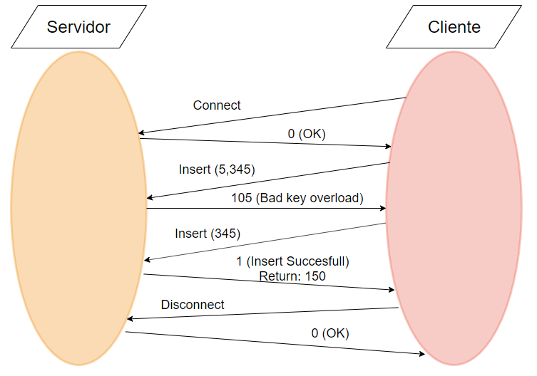

Figura 6.1: diagrama

# 7. Referencias

* An overview of HTTP. (2019). Retrieved 1 November 2019, from <https://developer.mozilla.org/en-US/docs/Web/HTTP/Overview>
* Anexo: Códigos de estado HTTP. (2019). Retrieved 5 November 2019, from  
  <https://es.wikipedia.org/wiki/Anexo:C%C3%B3digos_de_estado_HTTP>